**Nombre : _____________________________________________________________**

**Fecha : _____________________________________________________________**

**Hora inicio : _____________________________________________________________**

**Hora fin : _____________________________________________________________**

**Indicaciones generales:**

* Descargar este archivo
* Resolverlo en sus ambientes locales
* Crear dos directorios en el repositorio git correspondiente
  + Teoría
  + Algoritmos
* Subir el examen resuelto al directorio Teoría
* Para los algoritmos
  + Subir la evidencia en video
  + Usar comentarios en las funciones, clases, parámetros con la finalidad de seguir más fácilmente la lógica aplicada.
* Todos los archivos deben ser subidos al repositorio git entregado
* Ubicar en la rama master / main la resolución definitiva

Tiempo:

1 hora

* 1. **Teoría**

**GIT**

1. **Qué es un git stash?**
   1. Guarda las modificaciones en una pila
   2. Guarda las modificaciones en un repositorio
   3. Guarda las etiquetas de los commits
   4. Guarda el contenido de los readme.
2. **Que comando permite hacer commit de los archivos que han sido modificados y GIT los esta rastreando?**
   1. Git commit –m
   2. Git commit –am
   3. Git commit –add
   4. Git commit –all
3. **Que comando permite revisar el historial con git?**
   1. Git commit –h
   2. Git log
   3. Git history
   4. Git diff
4. **Como añadimos el repo remoto https://github.com/myawesomegitname/my_repo.git, al entorno git local?**
   1. Git remote add https://github.com/myawesomegitname/my_repo.git
   2. Git remote add origin https://github.com/myawesomegitname/my_repo.git
   3. Git remote origin add https://github.com/myawesomegitname/my_repo.git
   4. Git remote new origin <https://github.com/myawesomegitname/my_repo.git>
5. **El uso correcto del comando push?**
   1. Git push <remote> <branch>
   2. Git push <branch> <remote>
   3. Both correct
   4. None of them
6. **Indique la secuencia correcta de comando para subir los cambios del directorio de trabajo al repo remoto**
   1. Git add, git push, git commit
   2. Git add, git commit, git push
   3. Git push, git add, git commit
   4. Git commit, git add, git push
7. **Which of the following commands join two or more development histories together?**
   1. Git concat
   2. Git branch
   3. Git merge
   4. Git join
8. **Indique el orden que debe tener la siguiente secuencia de instrucciones para ejecutar una fusión en git:**

**4 git checkout -b feature**

**2 Realizamos los cambios pertinentes**

**3 git commit -m “feature realizada”**

**1 git checkout master**

**5 git merge feature**

* 1. 1,2,3,4,5
  2. 4,2,3,1,5
  3. 3,2,1,4,5
  4. 5,4,3,2,1

**POO**

1. **El patrón de diseño que permite trabajar con varias familias sin mezclarlas es:**
   1. Chain of responsability
   2. Abstract Factory
   3. Proxy
   4. None
2. **Que Patrón de diseño reduce la redundancia cuando gran cantidad de objetos poseen idéntica información**
   1. Visitor
   2. Mediator
   3. Flyweigh
   4. Flat
3. **Dentro de los patrones de diseño, que línea deben llevar los mensajes para que los objetos realicen la tarea indicada:**
   1. Strategy
   2. Object pool
   3. Method
   4. Chain of responsability
4. **Cuál es el principio SOLID que mejor se adapta a: “Es mejor tener muchas clases pequeñas y especializadas que tener una sola clase gigante”.**
   1. Single Responsibility
   2. Open Closed
   3. Liskov substitution
   4. Interface Segregation
   5. Dependency Inversion
5. **La siguiente frase: “son plantillas que identifican problemas en el sistema y proporcionan soluciones apropiadas a problemas generales a los que se han enfrentado los desarrolladores durante un largo periodo de tiempo, a través de prueba y error” se refiere a:**
   1. Principios SOLID.
   2. Patrones de Diseño de software.
   3. Programación Orientada a Objetos
   4. Don’t repeat yourself (Dry)
6. **Si en una subclase se declara un método que tiene el mismo tipo de argumentos que un método declarado por una de sus superclases esto se conoce como.:**
   1. Method overriding
   2. Method overloading
   3. Operator overloading
   4. Operator overriding
7. **Que representa la imagen:**

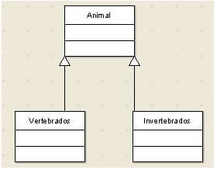

* 1. Realización
  2. Herencia
  3. Polimorfismo
  4. Asociación

**VARIOS**

1. **¿Qué es el operador ===?**
   1. Igualdad simple
   2. Igualdad obligatoria
   3. Igualdad estricta
   4. Operador condicional
2. **¿Cuál sería el resultado de 3+2+''7'' en Javascript?**
   1. 12
   2. 57
   3. 327
   4. Da un error
3. **Para terminar las instrucciones en Javascript se utiliza:**
   1. Un punto y coma
   2. Salto de línea
   3. Un punto y coma o un salto de línea
   4. La sentencia End
4. **¿Cuánto vale Z en el siguiente código?**

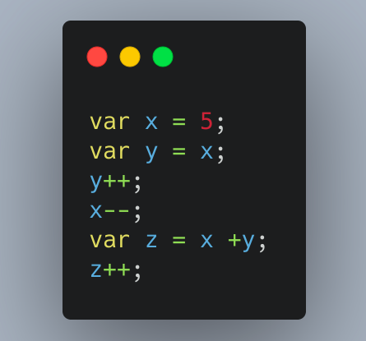

**Y=6**

**X=4**

* 1. 10
  2. 11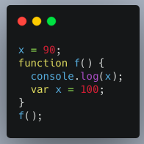
  3. 9
  4. 12

1. **¿Cuál es la salida en consola?**
   1. 90
   2. 100
   3. null
   4. undefined
2. **¿La siguiente instrucción permite declarar?**

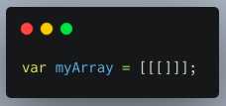

* 1. Un error
  2. Array tridimensional
  3. Array de un objeto
  4. Ninguna de las anteriores

1. **Sentencia JS para seleccionar elemento DOM con id “idElemento”**
   1. document.querySelector(“#idElemento”)
   2. document.getElementById(“idElemento”)
   3. Todas las anteriores
   4. Ninguna de las anteriores
2. **La comunicación de microservicios siempre es:**
   1. Sincrona
   2. Asincrona
   3. Ninguna de las anteriores
   4. A y B son válidas
3. **Dentro de la empresa cuando se adopta una arquitectura de microservicios, estos deben ser implementados en un mismo de programación?**
   1. Verdadero
   2. Falso
4. **What are some technologies commonly used to implement microservices (seleccione todas las que aplique)?**
   1. Docker
   2. API
   3. SOA
   4. Kubernetes
5. **Un microservicio es:**
   1. Un servicio con máximo 5 líneas de codigo
   2. Un componente de sottware enfocado en se ligero e implementar funcionalidad independiente
   3. Se usa con contenedores
   4. Todas las anteriores
6. **Que protocolos son los más comunes para exponer un servicio**
   1. http y https
   2. soap y rest
   3. rpc y jms
   4. esb y microservicios
7. **docker build -t my_user/repo_name:1.0:**
   1. Activate default VM machine
   2. Access a running container
   3. Build an image
   4. Commit changes done in a Docker image
8. **docker commit -m "My first update" container_ID user_name/repository_name permite??**
   1. Activate default VM machine
   2. Access a running container
   3. Build an image
   4. Commit changes done in a Docker image
9. **________is a tool for defining and running multi-container Docker applications.**
   1. Docker Swarn
   2. Docker Hub
   3. Docker Cloud
   4. Docker Compose
10. **docker exec -it container_id bash.**
11. Activate default VM machine
12. Access a running container
13. Build an image
14. Commit changes done in a Docker image
15. **Which command is used to create a bridge network bridge1 in docker?**
    1. docker create network -d bridge bridge1
    2. docker network create -d bridge bridge1
    3. docker network create bridge1 bridge
    4. docker network create -d bridge1 bridge
16. **Comando para listar los contenedores en ejecución**
    1. docker ps
    2. docker list
    3. docker-machine ls
    4. docker history
17. **Which of these features is NOT provided by VMs**
    1. Scalabilty
    2. Application portability guaranteed
    3. Better resource pooling
    4. All of the options are features provided by VMs
18. **Is it a good practice to run Docker compose in production**
    1. Verdadero
    2. Falso

**SECCIÓN 2 ALGORITMOS (JAVA/PHP/Otro)**

**2.1. Elabore un algoritmo, usando el método de Euclides o divisiones sucesivas, que permita transformar una cantidad ingresada en base 10 a su correspondiente en base y (y es ingresado por teclado).**

**2.2 Escribir una función que genere una clave aleatoria sin usar regex, con las siguientes características.**

* Debe tener entre 8 y 15 caracteres
* Debe contener al menos 1 mayúscula
* Debe contener al menos 1 minúscula
* Debe contener al menos 1 caracter especial